中小企業の経営革新シリーズ
プラスチック成形用「コラボ金型」の提供による経営革新
～日中合作のプラスチック成形用金型製作サービス等の提供に取り組む㈱IS DESIGN～

大阪産業経済リサーチセンター 研究員 山﨑 茂

企 業 名：㈱IS DESIGN
事業内容：金型設計業
従業者数：3.4人
所 在 地：八尾市佐堂町2-3-15久宝ﾋﾞﾙ301
Ｕ Ｒ Ｌ：http://www.is-design.net/

１ 金型設計業として創業
平成12年ごろから大手製品メーカーが生産拠点を中国等アジア新興国に設ける動きを加速させました。中国では、日系大手製品メーカーの現地調達方針に伴い、金型もローカル企業（現地企業）から調達することが多く、これが中国での金型産業、特にプラスチック用金型産業の進展に寄与したといわれています。また、他の国内大手製品メーカーもコストダウンを求めて、中国金型メーカーに直接金型製作を依頼することが増えています。中国金型メーカーに依頼すれば、国内金型メーカーに依頼するのに比べて簡単な物であればほぼ半額で済むようです。このため、国内金型産業は、金型の精度（寸法精度、面粗度）や外観の仕上がりが求められるなど相当な技術力が必要なものを除き、受注量の減少や受注単価の下落という状況に陥りました。
今回、事例に取り上げる㈱IS DESIGN（以下「事例企業」）はこのような金型業界を取り巻く厳しい状況下において、代表取締役である池田英樹氏により、自動車、弱電関係の射出成形用プラスチック金型設計のほか、製品設計（3Dモデリング、製品図作成等）も行う金型設計業として（現在の売上構成比：金型設計9割、製品設計1割）、平成13年に創業されました（法人化は18年）。金型設計の主な発注元企業は大阪府内金型メーカー、製品設計は大阪府内の商社と金型メーカーがほぼ半々という状況です。
15年には、国内事業の補完や中国金型産業の情報収集等を目的として、厦門科樂普科技（ｱﾓｲｺﾗﾎﾞｶｷﾞ）有限公司（総経理は事例企業元中国人社員）を中国福建省厦門市1)に設立しました。以後、日本と中国の間でデータをやり取りし、設計図面データ作成の低コスト化に取り組んでいます。

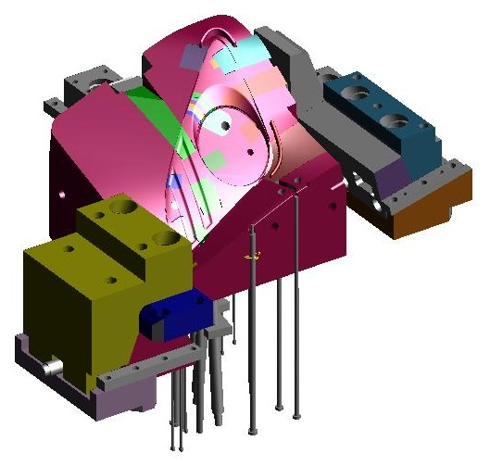 | 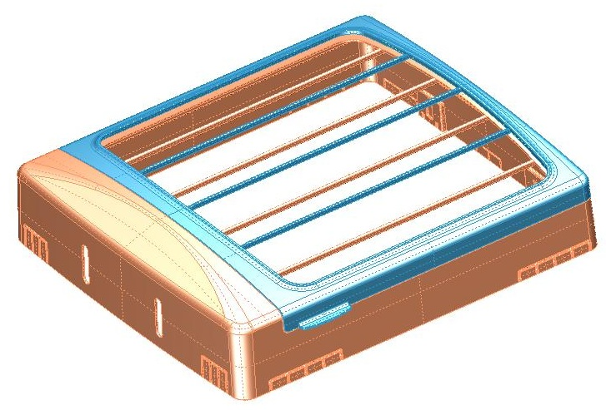
金型構造3D 製品設計3D
（出所）いずれも、事例企業資料による。

２ 国内の金型と中国の金型の特徴比較
国内製品メーカーが国内の金型と中国の金型を利用した場合の違いは次のようになります。
中国の金型を利用すれば、製品メーカーにおいてコストダウンが図れます。しかし、中国の金型で製品を製造した場合には、多数の作業員によるバリ取り作業が欠かせません。また、製品を取り出しにくい、成形サイクル（成形時間）が長いといった課題があり、金型製造においては、金型設計図面と現物の金型が相違していることも多いようです。一方、国内の金型の特徴を一言すれば、「トラブらない」金型ということになります。つまり、製品を取り出しやすく、後工程が不要なものが多いなど生産性の高い金型といえます。しかし、前述したとおり、中国金型メーカーに比べて価格が高いという不利をクリアすることが難しく、現在の厳しい状況を余儀なくされています。

３ 日中合作の「コラボ金型」への取組開始
事例企業は15年以降、中国の厦門科樂普科技との間で、設計図面の共同作業を行っていましたが、この体制をさらに一歩進めて、「中国仕様をベースに、日本仕様を応用する」ことで、高品質で低コストでの提供を目指そうと、日中双方の強みを生かした金型の設計・製作を志向しました。
それは、日中合作のプラスチック成形用金型製作サービス「コラボ金型」の提供に取り組むことで、金型製作の品質維持とコスト削減を両立しようとするものです。具体的には、①日本国内で発注元企業（金型メーカー等）との打合せ→②発注元企業に対する詳細提案と見積り→③事例企業と厦門科樂普科技が調整し、金型図面作成→④厦門科樂普科技を介して中国金型メーカーに金型製作依頼→⑤中国金型メーカー等で試作品テスト→⑥発注元企業に金型発送、という手順で行います。
つまり、事例企業は、金型設計及び製作を厦門科樂普科技を介して中国金型メーカーに依頼し、特に、国内製品メーカーでの量産対応の場合には、細かなアドバイスを中国金型メーカーに行うことで、国内と同等の品質水準を維持しながら、価格は国内平均価格の60～70％水準を目指します。また、国内製品メーカーが直接中国金型メーカーに発注するのではなく、国内金型メーカー経由分を増やすというものです。この計画で、22年9月27日に大阪府より中小企業新事業活動促進法の計画承認を受けました。

４ 試作モデルの受注増で、業績好調
事例企業は、経営革新計画事業と既存事業の相乗効果で業績の改善・向上を志向しました。既存事業の売上高は、やや回復基調にあるとはいえ、経営革新計画承認前である21年9月期の約80％レベルにとどまっています。ただ、既存事業の担当者を従前の3.4人から24年9月期には2.4人（代表取締役は、経営革新計画を含めた新事業を専門に担当することにしました）に減らしましたので、一人当たり売上高は大幅増となっています。
しかし、経営革新計画事業である日中合作による「コラボ金型」の受注は計画数値に達していません。それは、国内金型メーカーが採算すれすれ、場合によっては採算を度外視して国内製品メーカーから受注している等の理由によるものと事例企業では見ています。
事例企業はこのほか、コラボ金型と同様の展開で試作品製作を行っています。試作品製作は手作りで行うもので、国内製品メーカーから受けた受注を中国の試作モデルメーカーに依頼して対応しています。従前、国内製品メーカーが直接中国金型メーカー等に依頼して後にトラブルになったこともあったようですが、事例企業が間に入ることで、専門企業の視点を通して中国の試作モデルメーカーに依頼でき、そのような問題もなくなったと評価され、これまでにコラボ金型の倍の売上げを計上しています。
金型の設計・製作において、最近ではベトナムの日系企業からも受注し、中国金型メーカーを活用して対応しています。タイやインドネシアにも日系企業が多数進出しており、今後はベトナムのほか、タイ、インドネシア等からも新規受注が期待できます。

５ 事例からの示唆
事例企業代表者によれば、これまでは技術者の目から事業を見ていたが、経営革新計画申請書の作成を通して、数字で経営全般を把握できるようになったとその効果を高く評価しています。また、従前より社内のコミュニケーション向上や認知度向上が期待できる展示会出展を重視していましたが、経営革新計画承認後は、（独）中小企業基盤整備機構が主催する「中小企業総合展」等へも出展しやすくなったということです。
事例企業は、国内の金型と中国の金型、双方の強みを生かした新事業を展開することで、厳しい金型業界での成長・発展を志向しました。今後も、中国企業との連携による製品づくりを通して発注元企業への提案力を十分に発揮し、景気変動に左右されにくい企業体質を構築して、ますます発展されることを期待しています。

＜注＞
1) 厦門市には大手企業を始め約200社の日本企業が進出しています。DELLの工場もあり、中国、香港向けのほか、日本向けのパソコンもここで生産されています（詳細は「中国厦門の観光・ビジネス・総合情報ポータルサイト『アモイネット』」、デル㈱（Dell Japan）の下記HP参照）。
（http://www.amoinet.jp/）
（http://www.dell.co.jp/）

＜謝辞＞
最後に、本事例の執筆に当たり、ご教示いただいた㈱IS DESIGN代表取締役の池田英樹氏に対し、この場を借りてお礼申し上げます。

